Лабораторная работа №9  
Объекты. Классы. Экземпляры

Задание:

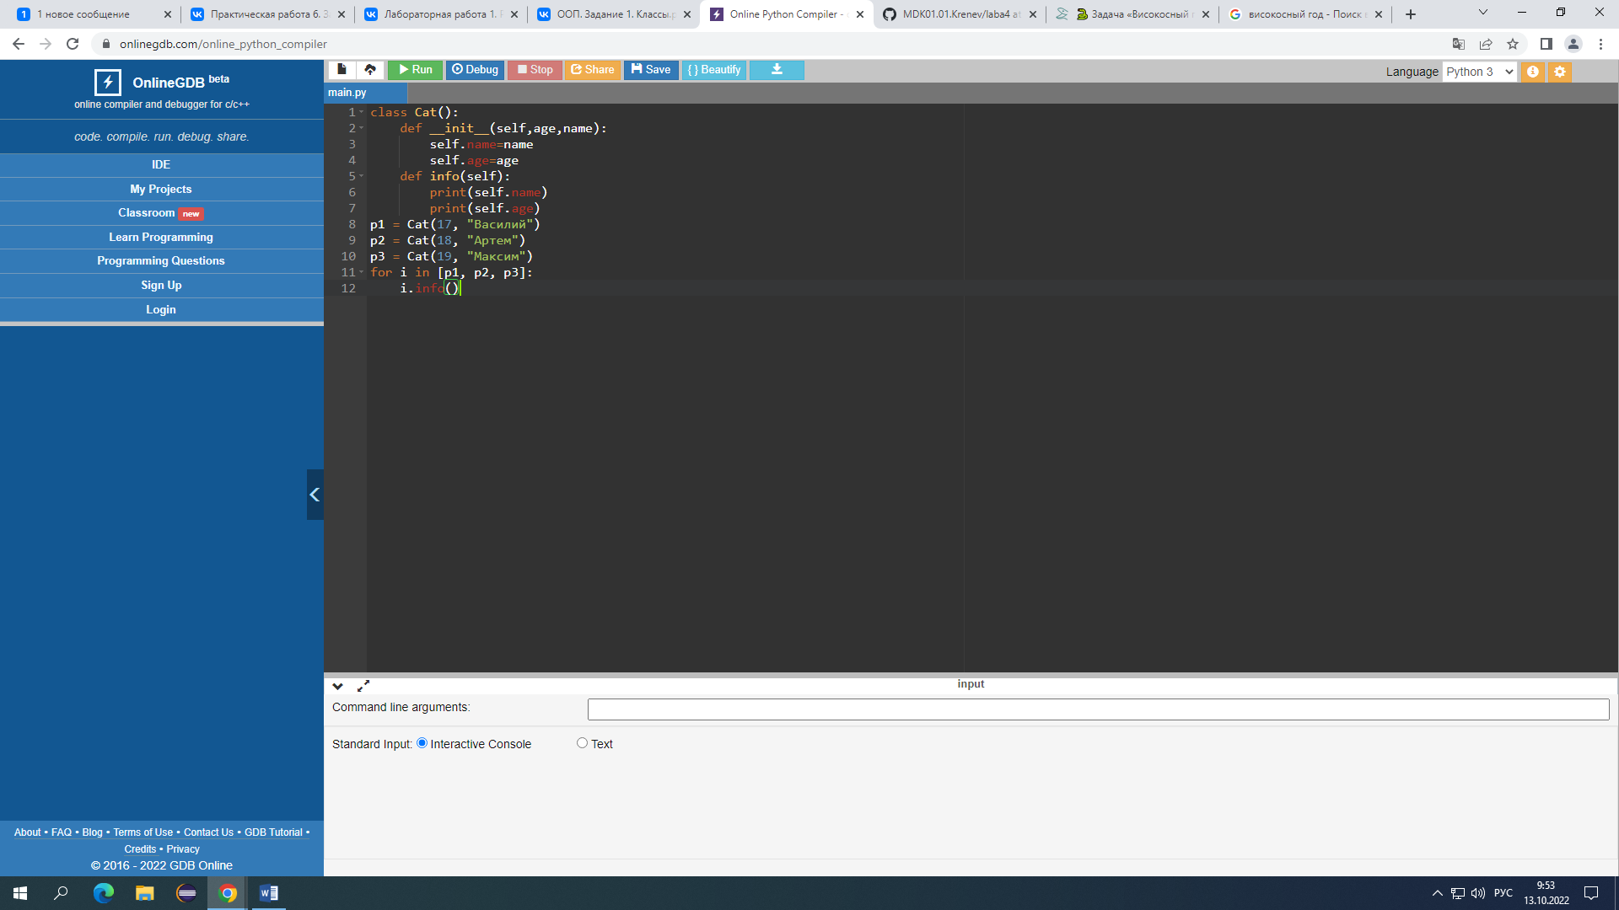

Рисунок 1 - Создать класс объект кошки Cat, который будет принимать два аргумента, три метода по примеру выше и создать 2-3 экземпляра класса.

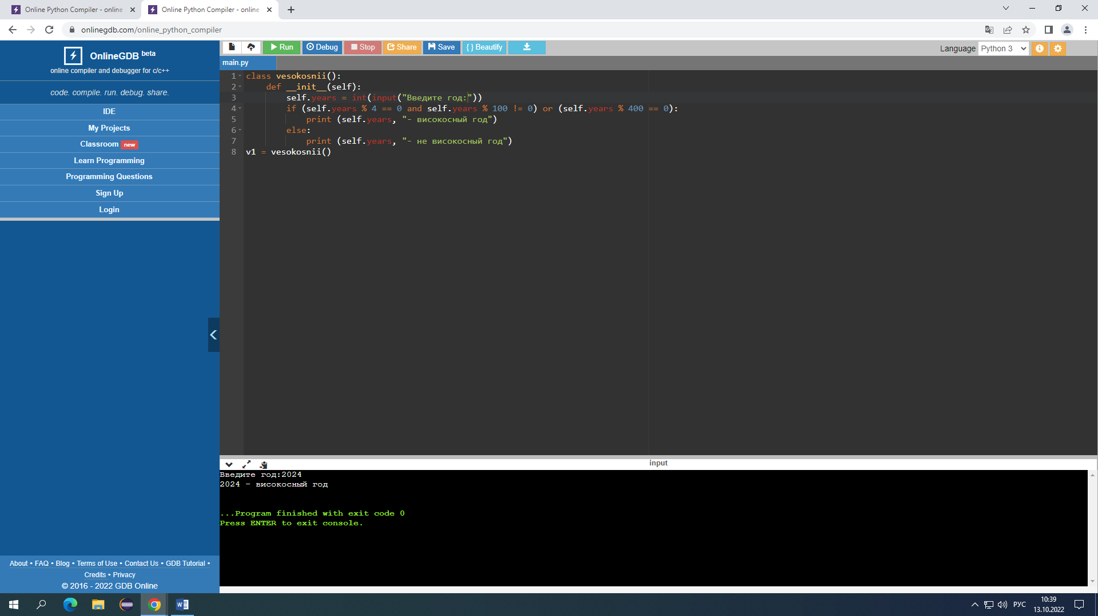

Рисунок 2 - Решить задачу определения високосный год или нет с применением класса.

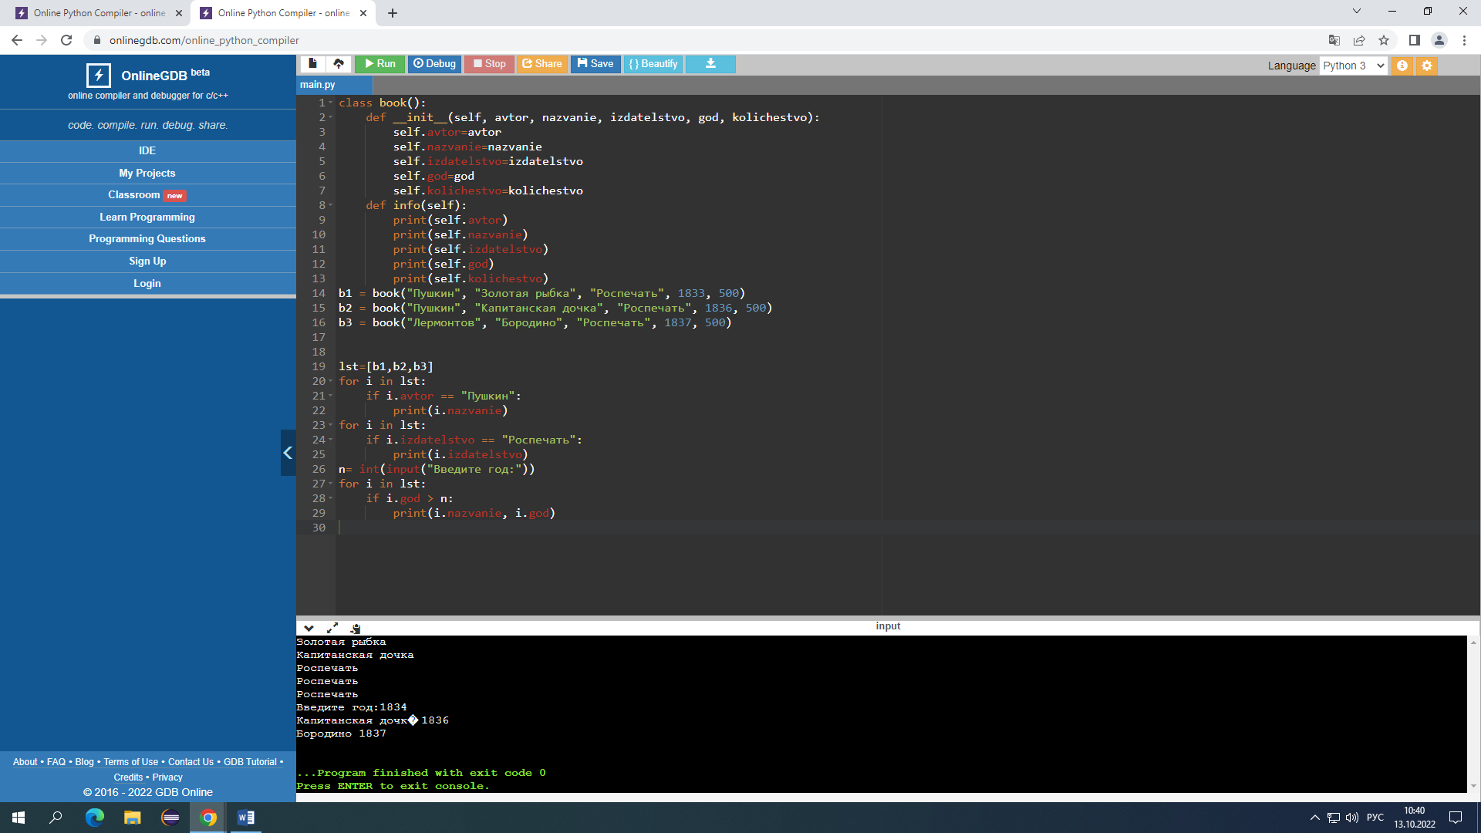

Рисунок 3 - Создать класс Book: Автор, Название, Издательство, Год, Количество страниц. Вывести на экран: − список книг заданного автора; − список книг, выпущенных заданным издательством; − список книг, выпущенных после заданного года.